Prefeitura Municipal de Ponte Nova
SECRETARIA DE EDUCAÇÃO
Estado de Minas Gerais

Atividades 8º Ano
matemática

Vamos recordar a equação de 1º grau.

importante!
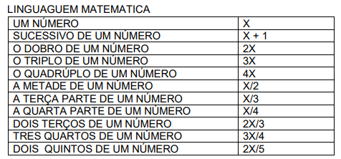

Vamos treinar!

- O dobro de um número somado com 5 é igual a 91. Qual é esse número?

- O triplo de um número diminuído de 4 é igual a 23.Qual é esse número?

- O número somado com o seu dobro é igual a 150. Qual é esse número?

4) Qual é o número que adicionado a 28 é o mesmo que 3 vezes esse número?

- O triplo de um número, menos 10 é igual ao próprio número mais 70. Qual é esse número?

6) Num estacionamento há carros e motos, totalizam 85 veículos. O número de carros é igual a 4 vezes o número de motos. Quantas motos há no estacionamento?

7) Lucia é 5 anos mais velha que Claudia. A soma das idades dão 43anos. Qual a idade de Claudia?

8) Quando Pedro nasceu, Guilherme tinha 3 anos. Atualmente a soma das idades é 23 anos. Qual é a idade de Guilherme?

